Gebze Teknik Üniversitesi

Elektronik Mühendisliği

Sayısal Analiz Dersi

Ödev 3

Adı Soyadı : Mete Can Gazi  
Öğrenci No : 141024020

**Muller’s Method**

Bu metot keyfi seçilmiş bir fonksiyonun köklerini yanı 0 olduğu noktaları bulmak için geliştirilmiş bir analitik analiz yöntemidir. 1956 yılında Dr. David Muller tarafından yayınlanmıştır. Bu yöntemde fonksiyon üzerinde sekant dönüşümü şekil 1 deki gibi uygulanır. Bu işlemin devamı şekil 2 de görülmektedir. Bu yöntem karmaşık fonksiyonların köklerinin bulunması kullanılır.

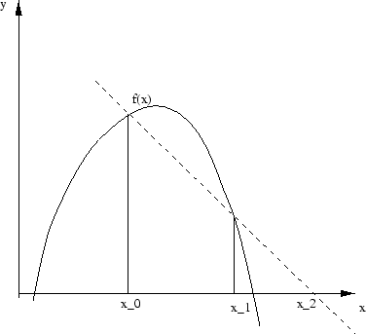

Şekil 1 : Sekant method ile 0 noktalarının bulunması

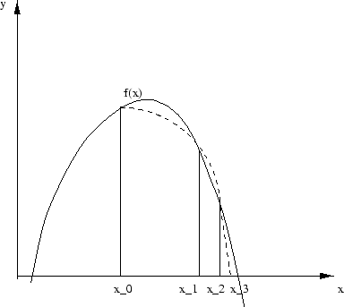

Şekil 2 : Muller metodu ile 0 noktalarının bulunması

**Algoritma**

Müller find $x$such that f(x)=0 with x1 , x2 ,x3;  
**Input :** x0 , x1 , x2 , TOL ve and N0  
**Output :** approximate $x$or failure

\begin{displaymath}
\begin{array}{ll}
\mbox {Step 1} & \mbox {Set }h_1=x_1-x_0\...
...en }\\
& \mbox {output } p\\
& \mbox {STOP}\\
\end{array}\end{displaymath}

